- Municipalité :
- Travaux de rénovation - entretien :
  - Statut de la demande pour réaliser des travaux de nettoyage de la façade de l'école, ainsi que pour repeindre les lettres afin de redonner une meilleure image de l'école.
  - Du fait que l’école va être réutilisée par une autre école à la rentrée 2017 (école en rénovation), les parents d’élèves réitèrent la demande de nettoyage des plafonds ou de mise en place de faux plafonds.
- Réussite éducative
  - Statut de la 3ème cellule de veille prévue en Mai.
- Projet d’évolution du nouveau groupe scolaire Dunoyer de S :
  - Validation des dates et communication aux parents :
    - Fin Juin – début juillet : le candidat retenu présentera les plans et la maquette disponible devant 6 conseillers municipaux, ingénieurs, architectes, représentants des services techniques, du service de la concurrence et de la répression des fraudes, du trésorier payeur.
    - Début juillet : Maquette à la disposition du public à la mairie. Y aura-t-il un article sur le journal de la ville et le site ville-antony.fr ?
- Communication
    - Exposition des poésies de la classe de CM1 dans le hall de la mairie : Quand est-ce que l’article sur le travail de Madame Grob paraîtra dans le Journal de la ville ?
- Dates de compétition d’athlétisme inter-école.
- Constat de nombreux cours de sport annulés. Est-ce possible de prévoir des remplacements lorsque le professeur a une absence planifiée à l’avance ?
- PAIP : statut de la simplification avec un seul document
- Enquête rythmes scolaires
Constat des Parents d’élèves :
  - La solution retenue prend en compte la moyenne des % entre les votes des parents et votes des enseignants. Or un choix démocratique aurait été de prendre en compte l’ensemble des votes à part égale. Les parents désapprouvent ce choix car la gratuité du périscolaire n’existe pas dans la solution retenue.
  - Les parents allant aujourd’hui à 18h chercher leurs enfants, espèrent qu’ils n’auront pas à payer la garderie jusqu’à 18h sachant que la réforme prévoit la gratuité des prestations.
- Les parents ne perçoivent pas de véritables changements de rythmes dans l’intérêt de l’enfant, excepté un probable surcoût pour les parents. 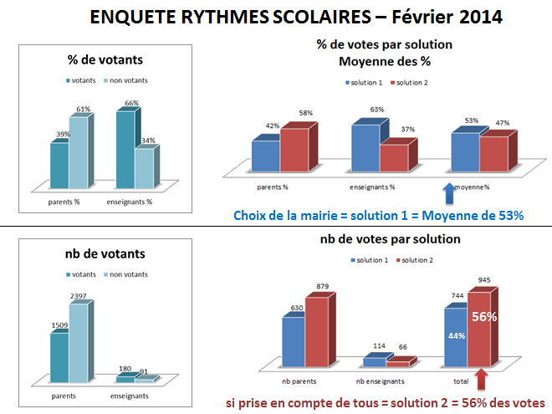
Questions des parents d’élèves
  - La communication sur le mode de fonctionnement des nouveaux rythmes scolaires n’est toujours pas satisfaisante et de nombreux parents se posent des questions :
  - Organisation du mercredi pour les enfants allant au centre de loisir ? lieu de cantine, adresse du centre de loisirs ? Y aura-t-il plus de centres de loisirs ?
  - Que vont faire les enfants entre 16h et 16h30 ? est-ce seulement un temps supplémentaire dans la cours de l’école ? Qui surveillera ce temps récréatif ?
  - Est-ce que l’EMS va proposer plus d’activité pour les enfants de Dunoyer de Segonzac ? Quel est le nombre d’animateurs nécessaires pour ce nouveau rythme ? Comment seront gérées les absences d’animateurs ?
  - Quelle est la date de mise en place du comité de pilotage ?
  - Les enseignantes ont demandé lors du 2eme conseil d’école si leurs compétences (Allemand, Musique) intéressaient la mairie. M. Le Bourhis l’a confirmé. Quel est le statut ?
  - Compte tenu de la nouvelle proposition d’assouplissement de la réforme proposé par le nouveau ministre, est ce que la mairie va effectuer des modifications de rythmes ? (concentration du périscolaire sur une après-midi).
  - Pourquoi la municipalité ne diffuse aucune information plus complète sur les nouveaux rythmes scolaires (site de la ville, document dans les cahiers, réunion d’information) ? Nous déplorons vivement le manque de clarté et visibilité de la communication, malgré nos nombreuses demandes à chaque conseil d’école.

- Ecole :
- Les effectifs à venir et classes à ce jour et confirmation de l’ouverture de la 6eme classe
- Statut sur prévisions de redoublement
- Statut sur le stage de remise à niveau proposé à Pâques et prévu fin aout.
- Bilan de la mise à disposition d’oreilles pédagogiques
- Bilan annuel des APC
- Bilan de la Coopérative
- Calendrier annuel (confirmation des dates) :
  - Remise des livrets : Samedi 21 juin n’est pas obligatoire, l’école répond à la demande des parents.
- Projets 2013-2014
  - Liste des fêtes et animations confirmées
    - Fête de fin d’année : vendredi 20 juin
    - Fête de l’amicale : vendredi 30 mai
  - Sorties scolaires à confirmer
    - CM1 : 5 juin.
    - CE2, CM2 : 12 juin

